Situer le paysage

Démarche préconisée

  - Localiser : utiliser des cartes et des repères

    - utiliser une carte ou un plan (orientation, directions, quelques noms de lieux…)
    - utiliser des cartes à différentes échelles, la notion d’emboîtement étant essentielle pour comprendre la géographie.

  - Mettre les élèves au contact de différents « outils du géographe » :

    - La sortie sur le terrain (rencontre avec les acteurs du territoire - faire comprendre que la géographie du territoire ne s’entend que par une prise en compte de l’activité humaine)
    - Les différentes représentations des espaces géographiques : image aérienne (photo, satellite), carte, plan…

Exemples de supports (utiliser les outils du géographe à ma disposition)

  - La carte
L’Ile de Batz - Une Ile proche du continent

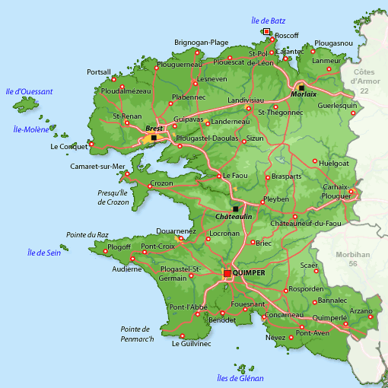
Des noms de lieux

Un titre
N

Une carte orientée
Une phrase de synthèse élaborée avec les élèves :
L’Ile de Batz est au nord du département du Finistère. Elle est située dans la Manche à 1 km du port de Roscoff.

(Source : Site vavances-lovation.net)
Les cartes « emboitées » - Echelles différentes (Zoom Géoportail ou Google earth)
(De ce que l’enfant connaît [le local] vers un élargissement de la carte [espaces plus lointains].
Les sources des photos sont mentionnées)

La carte locale (Source : Site école de l’Ile de Batz)
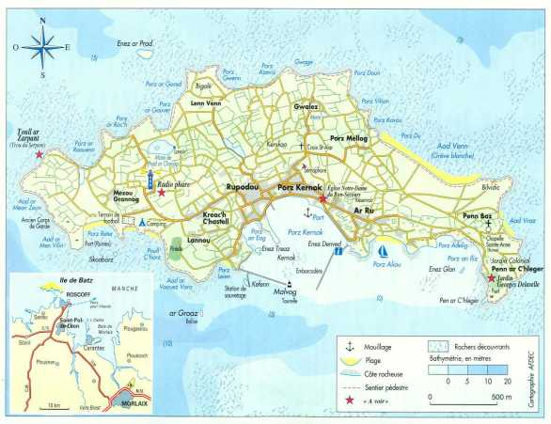

L’espace local élargi (Source : Site vavances-lovation.net)
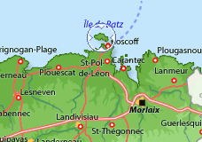
N

L’échelle départementale (Source : Site vavances-lovation.net)
N

L’échelle régionale (Source : Site école de l’Ile de Batz)
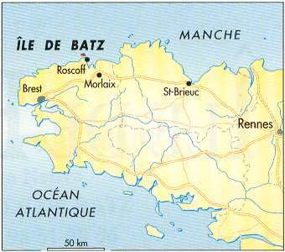
N

L’échelle nationale (Source : Google earth)
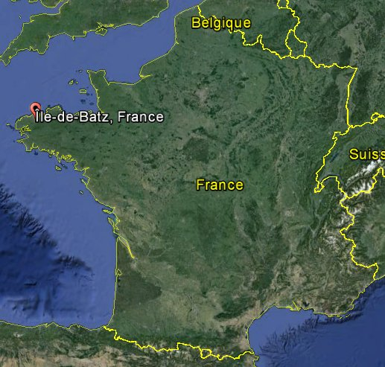

  - La photo satellite (aérienne vue de dessus)
(Source : Géoportail)
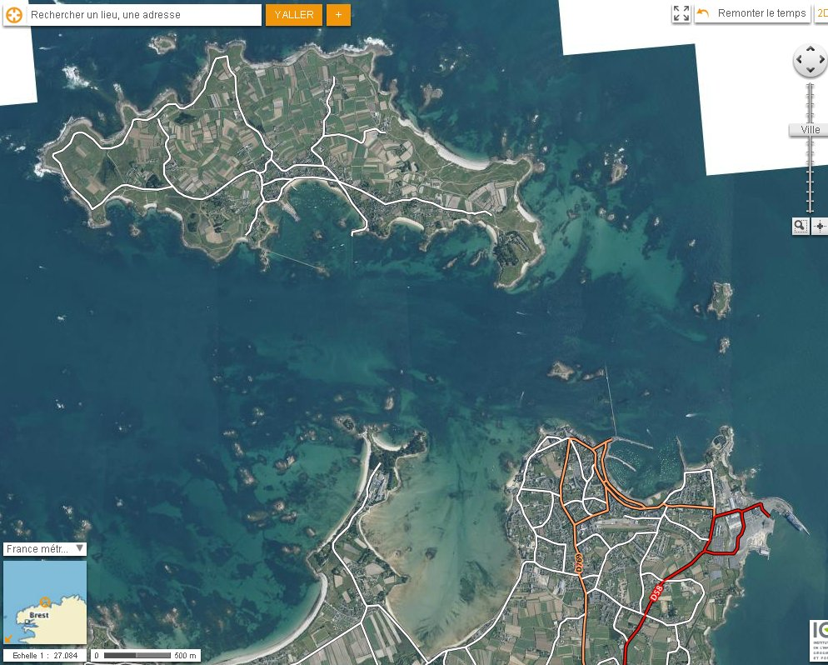
N
A noter l’insertion de carte régionale proposée par Géoportail en bas à gauche du cliché (situer le paysage)

  - Photos comparées
(Source : Géoportail)
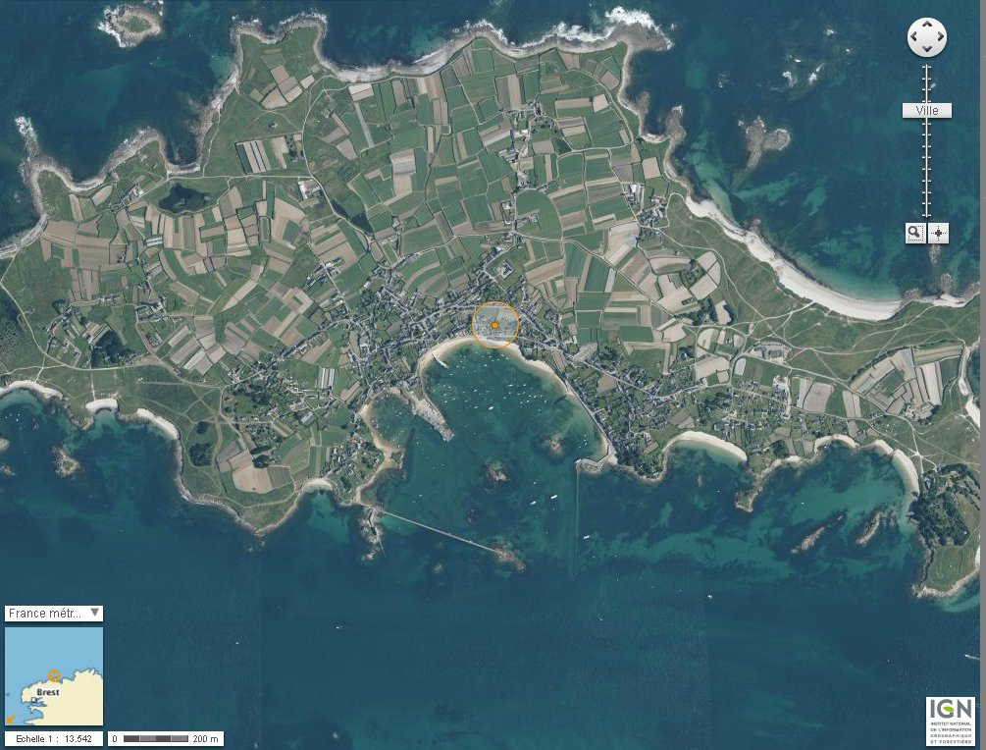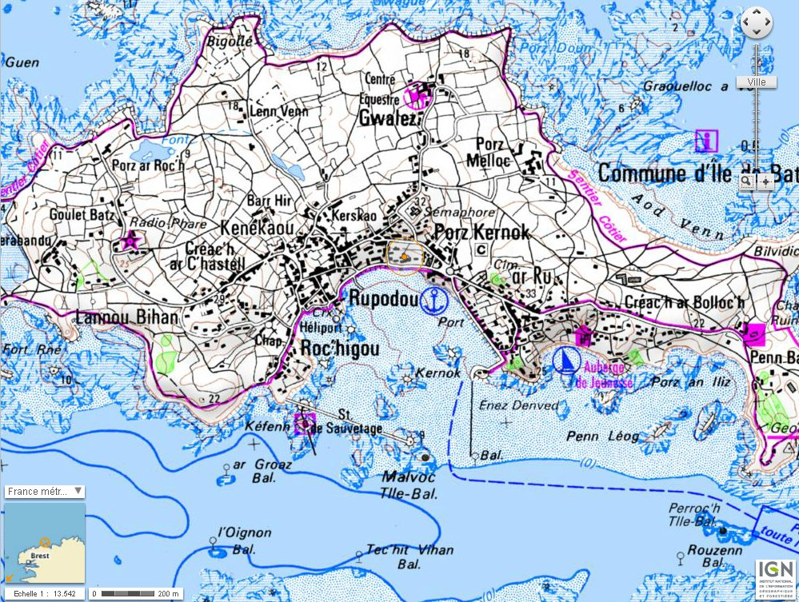
N
N

Mise en relation d’une photo aérienne et du plan de la commune (noms de lieux, réseau routier, liaison maritime, port…)

  - Eléments évaluables

    - Identifier la nature du document en écrivant un titre (carte, plan, photo aérienne)
    - Localiser l’espace étudié sur une carte, un plan, une photo aérienne
    - Légender une carte avec quelques repères (noms, axes routiers, éléments de paysage,…)
    - Ecrire une courte phrase permettant de localiser un lieu

